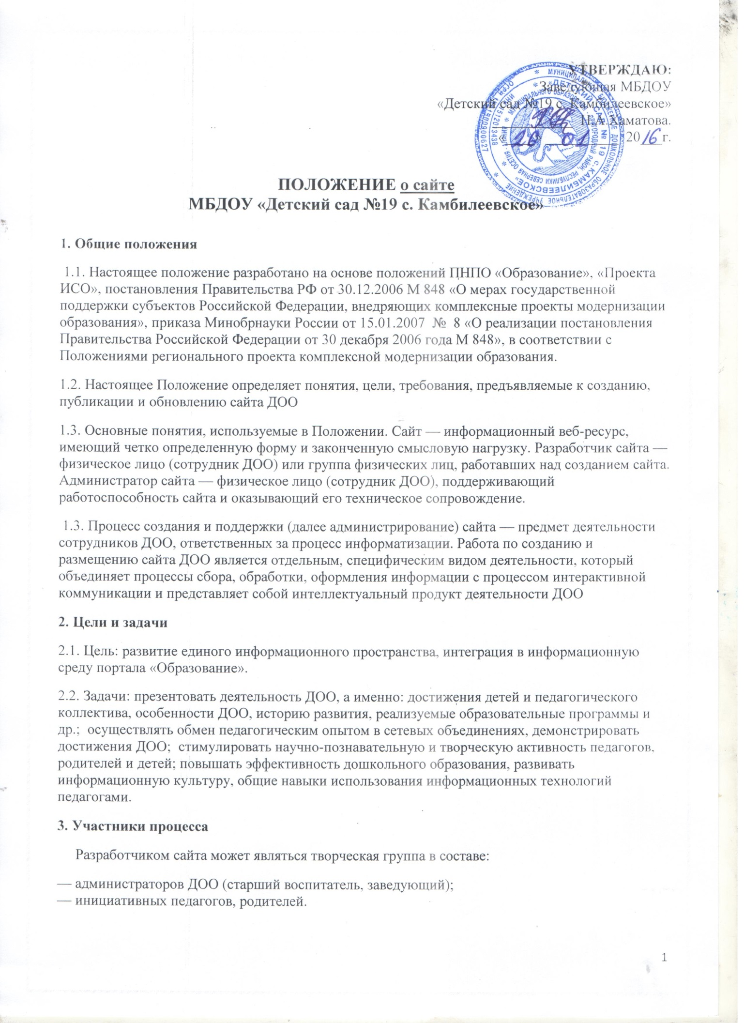

4. Этапы создания сайта
Создание сайта предполагает определенную технологическую последовательность:
4.1. Разработка проекта (подбор первичной информации, формирование структуры сайта, выбор среды программирования).
4.2. Техническая разработка сайта.
4.3. Размещение в сети (запуск сайта).
4.4. Поддержка и сопровождение (администрирование).
5. Разработка проекта
5.1. Сбор исходных данных: анализ существующих аналогов в Интернете. Определение спектра услуг используемых технологий, ориентированность на различные сегменты информационной среды, целевые аудитории и др.; разработка концепции сайта; разработка плана мероприятий по продвижению сайта.
5.2. Выбор аппаратно-программной среды, технических составляющих.
5.3. Проектирование информационного обеспечения:
— состав разделов, тематика, темп обновления, ссылки н связи с другими веб-ресурсами;
— требования к поисково-индексирующим средствам;
— методология обновления данных.
5.4. Организационное обеспечение. Технология сбора и подготовки данных: технология информационного обмена с другими подразделениями и партнерами.
5.5. Меры информационной безопасности
6. Техническая разработка сайта
6.1. Дизайн-проект: создание и оптимизация графической и навигационной концепции.
6.2. Информационное наполнение.
6.3. IIрограммирование специальных компонентов.
7. Размещение в сети. Запуск сайта
7.1. Приобретение аппаратно-программного комплекса.
7.2. Выбор интернет-провайдера.
7.3. Внедрение хоста.
7.4. Переход к эксплуатации сайта
8. Поддержка и сопровождение сайта (администрирование)
Конференция, круглый стол, гостевая книга, чат дают возможность посетителям общаться друг с другом, высказывать свои мнения и пожелания. Подобные службы должны активно повышать посещаемость интернет-ресурса.
9. Требования к содержанию сайта (web-страниц)
9.1. На сайте ДОО можно:
- поддерживать личные страницы педагогов, возрастных групп, специалистов;
- отражать происходящие в ДОО события (праздники, конференции, конкурсы);
- отражать в развитии постоянно действующие направления работы ДОО (участие в проектах, научно-методической работе, педсоветах и т.д.);
- предоставлять возможность педагогам размещать методические материалы (конспекты занятий, планы кружков, развлечений, досугов с фотоматериалами и т.д.).
Размещать:
- творческие работы педагогов, родителей, детей;
- информацию, интересующую родителей при поступлении их детей в ДОО, в том числе о педагогах, общеобразовательных программах, традициях, режиме работы, администрации;
- информацию о работниках;
- информацию о возрастных группах;
- основные документы, регламентирующие деятельность ДОО (лицензия, свидетельства о государственной регистрации и т.д.);
- программу развития, учебный план, расписание занятий;
- достижения детей (награды, творческие работы);
- интерактивные форумы, проекты;
- результаты проектной деятельности коллектива;
- методические работы педагогов (планы мероприятий, конспекты досугов, развлечений);
- ссылки на дополнительные источники информации;
- методическую информацию для других ДОО;
- информацию для родителей;
- о времени консультаций специалистов ДОО;
- кружках, студиях, конкурсах;
- результатах финансово-хозяйственной деятельности ДОО за отчетный период.
9.2. На сайте запрещается:
- размещать рекламу коммерческого характера, не относящуюся к образовательной деятельности;
- размещать ссылки на веб-ресурсы, не имеющие отношение к образовательной деятельности.
9.3. На сайте обязательно должны быть:
- ссылка на сайт Управления по образованию и делам молодежи;
- контактная информация ДОО и администратора сайта (телефоны, e-mail).
9.4. Администратор сайта обязан:
- при работе над сайтом руководствоваться данным положением и комментариями к нему;
- регулярно обновлять содержание сайта.
10. Финансирование, материально-техническое обеспечение
Финансирование создания и поддержки сайта осуществляется за счет образовательного учреждения, внебюджетных источников, спонсорских средств.

